ביניים 20.11.00

מבנה הבחינה:
* עליך לענות על 3 מתוך 4 השאלות.
* משקל כל שאלה 33% . נקודה נוספת: ארגון וקריאוּת.
* אם תשיב על יותר מ- 3 שאלות, יחושב הציון לפי 3 התשובות הראשונות.

משך המבחן: 2.5 שעות.
חומר עזר: כל חומר עזר מותר, כולל מחשבון.

שימו לב:
* יש לנמק כל תשובה, גם אם זה לא נדרש בפירוש בגוף השאלה.
* אם לא נאמר אחרת, מותר להסתמך על כל טענה המופיעה בספרי הלימוד של הקורס, כולל התשובות לשאלות שבספרי הלימוד וכולל החוברת "אוסף תרגילים פתורים".
* אם ברצונך להסתמך על טענות ממפגשי הנחיה, כולל מפגשי
אופק, או מהפתרונות למטלות - עליך לחזור ולהוכיחן.
* בפתרון סעיף של שאלה מותר להסתמך על סעיפים קודמים
של אותה שאלה, גם אם לא פתרת אותם.

אין צורך להחזיר את השאלון בתום הבחינה
אנא קרא/י בתשומת-לב את כל ההנחיות שבעמוד הקודם !

שאלה 1

(7 נק') | א. | הוכח:  (הסימן 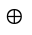 הוגדר בשאלה 1.22 בעמ' 27 בכרך "תורת הקבוצות".  המשלים הוא יחסית לקבוצה אוניברסלית כלשהי המכילה את X,Y ).

המשך השאלה מתייחס להגדרה הבאה: נגדיר שני יחסים (רלציות), 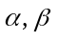, מעל 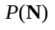:
עבור 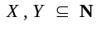: 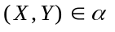 אםם 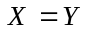 או ש- 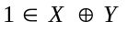
עבור : 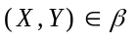 אםם 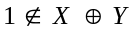
(הקיצור אםם פירושו "אם ורק אם").

(7 נק') | ב. | הראה כי α אינו יחס שקילות מעל .
(12 נק') | ג. | הראה כי β הוא יחס שקילות מעל .
(7 נק') | ד. | לכמה מחלקות שקילות מחלק β את ? נמק, ותאר את המחלקות.

שאלה 2
N היא קבוצת המספרים הטבעיים, R היא קבוצת המספרים הממשיים,
Q היא קבוצת המספרים הרציונליים.

(9 נק') | א. | הוכח כי 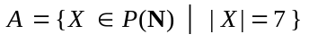 היא בת-מניה.  שים לב שאברי A הם קבוצות ולא סדרות.
(8 נק') | ב. | האם 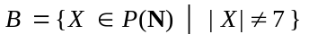 היא בת-מניה? הוכח.
(8 נק') | ג. | האם עוצמת 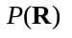 (קבוצת כל הקבוצות של מספרים ממשיים) היא:  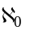, C או אחרת ? הוכח.
(8 נק') | ד. | האם עוצמת 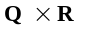 היא: , C או אחרת? הוכח.
שאלה 3

(6 נק') | א. | מהו מספר הדרכים לסדר את המחרוזת 11223344 ?
(8 נק') | ב. | מהו מספר הדרכים לסדר את המחרוזת 11223344 כך ששתי ההופעות של הספרה 1 יהיו צמודות זו לזו , כלומר תהיה הופעה של המחרוזת 11 ?
(19 נק') | ג. | מהו מספר הדרכים לסדר את המחרוזת 11223344 כך שלא יהיו שתי ספרות צמודות שוות? כלומר: לא תופיע המחרוזת 11, לא תופיע המחרוזת 22,  לא 33 ולא 44 . הדרכה: הכלה והפרדה.

שאלה 4

(13 נק') | א. | חשב את הסכום 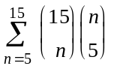 (לא ע"י חיבור מפורש של 11 מספרים!).  תן תשובה מספרית.
(7 נק') | ב. | הוכח: 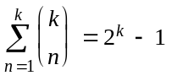
(13 נק') | ג. | פשט את הסכום 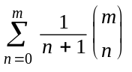 .  קבל ביטוי התלוי ב- m , שאינו בצורת סכום של מספרים רבים.  הערה: סעיף זה מופיע כשאלה 3.20ב בכרך "קומבינטוריקה",  אך הפתרון שניתן שם נעזר באינטגרציה.  עליך לפתור סעיף זה ללא הסתמכות על שאלה 3.20ב , וללא אינטגרציה.

בהצלחה!

